ΔΙΚΤΥΑ ΥΠΟΛΟΓΙΣΤΩΝ (4^{η} Εργαστηριακή Άσκηση)
ΕΠΩΝΗΜΟ:ΚΙΟΥΡΤ ΜΕΧΜΕΤΑΛΗ
ΟΝΟΜΑ:ΑΧΜΕΤ
ΑΜ:1084672
*Στις ασκήσεις έχω χρησιμοποιηθεί το Network Adapter του GNS3 VM στο ΝΑΤ δεν μου δουλεύει σε bridged mode*
1) Μετά την εκτέλεση των εντολών παρατήρουμε με τo ip a command που χρησιμοποιείται για την εμφάνιση πληροφοριών σχετικά με τις διεπαφές δικτύου μιας συσκευής, συμπεριλαμβανομένων των διευθύνσεων IP, των μασκών υποδικτύου και της κατάστασης της διεπαφής. Βλέπουμε στο Debian, αυτή η εντολή έχει χρησιμοποιηθεί για την προβολή των πληροφοριών διεπαφής δικτύου του μηχανήματος Debian που εκτελείται μέσα σε μια τοπολογία δικτύου GNS3.
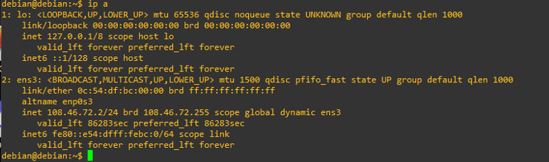
2) Στην συνέχεια, στην δεύτερη κουκίδα των ερωτημάτων παρατηρούμε ότι έχουμε να κάνουμε ping το IP 8.8.8.8 που την έχουμε ορίσει ως DNS Server προηγουμένως. Βλέπουμε ότι μας κάνει κανονικά ping λαμβάνοντας data.
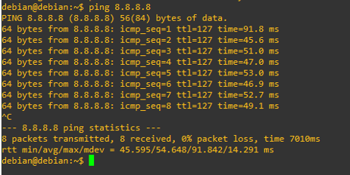

3) Στην τρίτη κουκίδα των ερωτημάτων έχουμε να κάνουμε traceroute το ίδιο IP. Το traceroute είναι ένα βοηθητικό πρόγραμμα γραμμής εντολών που διατίθεται στο Debian Linux που χρησιμοποιείται για την παρακολούθηση της διαδρομής που ακολουθεί ένα πακέτο IP από τη μια συσκευή δικτύου στην άλλη. Στο GNS3, χρησιμοποιούμε το traceroute για να διαγνώσουμε τα προβλήματα συνδεσιμότητας σε μια τοπολογία δικτύου.
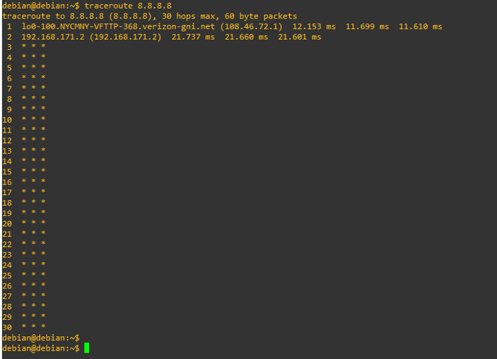
sudo traceroute -I 8.8.8.8:
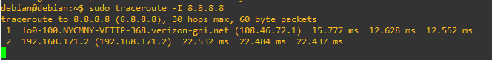
Αν χρησιμοποιήσουμε το Network Adapter του GNS3 VM σε bridged έχουμε:
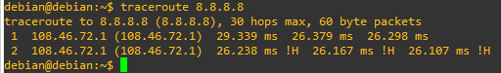

4) Για την τελευταία ερώτηση έχουμε:
sudo apt-get update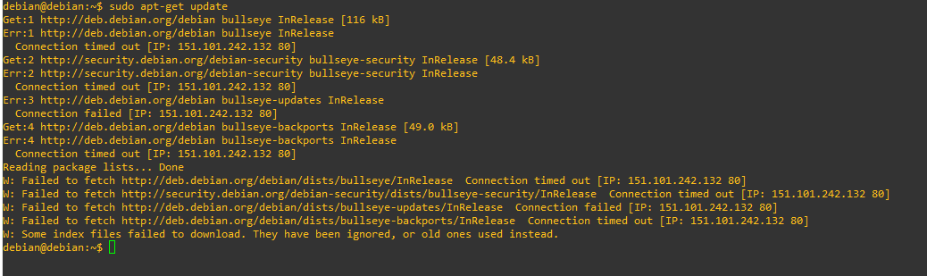
sudo apt-get install telnet
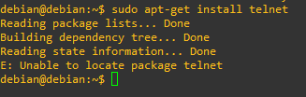
Όταν κάνουμε telnet μας βγάζει το αποτέλεσμα για να βάλουμε το username και password. Με αποτέλεσμα να βρίσκει το IP και να δουλεύει.
